**排列组合应用第2课时学习指南**

**【学习目标】**

1.进一步理解和掌握分类加法计数原理和分步乘法计数原理.

2.进一步加深理解排列与组合的概念.

3.能综合运用排列、组合解决计数问题．

**【学法指导】**

**一、复习回顾**

1．两个计数原理

(1)分类加法计数原理

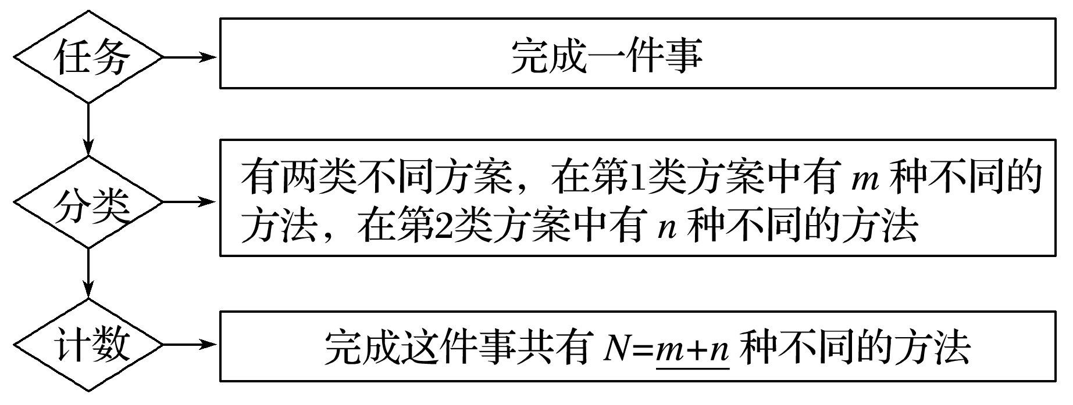

(2)分步乘法计数原理

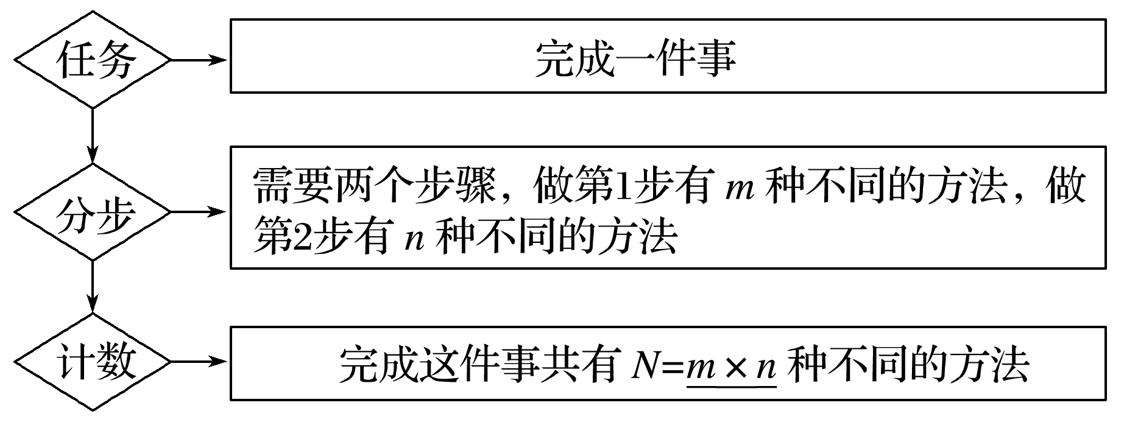

2 排列组合的定义

（1）排列：一般地，从*n*个不同元素中取出*m*(*m*≤*n*)个元素，按照一定的顺序排成一列，叫做从*n*个不同元素中取出*m*个元素的一个排列．

（2）组合：从*n*个不同元素中取出*m*(*m*≤*n*)个元素的所有不同组合的个数，叫做从*n*个不同元素中取出*m*个元素的组合数，用符号C表示.

3 排列数组合数公式：

A＝*n*(*n*－1)(*n*－2)…(*n*－*m*＋1)

A＝

C＝

二、**典型例题**

例1 在2名男教师和6名女教师中选取5人参加一项活动，要求男、女教师都有，则不同的选取方法的种数为____.（结果用数值表示)

练习 从5名男生和4名女生中选出4人去参加辩论比赛，问：

（1）如果4人中男生和女生各选2人，有多少种选法？

（2）如果男生中的甲和女生中的乙至少有1人在内，有多少种选法？

例2 从1,3,5,7,9中任取2个数，从0,2,4,6中任取2个数，一共可以组成____个没有重复数字的四位数.(用数字作答）

例3 用数字1,2,3,4,5,6,7,8,9组成没有重复数字，且至多有一个数字是偶数的四位数，这样的四位数一共有____个.(用数字作答）

例4 把5件不同产品摆成一排,若产品A与产品B相邻，且产品A与产品C不相邻，则不同的摆法有_____种.

例5 甲、乙、丙、丁等7人排成一排，要求甲在中间，乙、丙相邻，且丁不在两端，则不同的选法共有____种．（用数字作答）

**三、课堂小结**

1.解受限制条件的排列、组合问题的一般策略

(1)特殊元素（位置）优先安排的策略；

(2)正难则反，间接法的策略；

(3)相邻问题，捆绑处理的策略；

(4)不相邻问题，插空处理的策略

2.排列、组合综合题的一般解法

一般坚持先组后排的原则.